Artefactos de diseño

Para el Juego UNO

JUÁREZ GARCÍA ÁNGEL DE JESÚS GUADARRAMA CHAVEZ SAMMY

universidad veracruzana  Facultad de Estadística e Informática

**Contenido**

Introducción 3

Diagrama de casos de uso 4

Descripciones de casos de uso 5

Modelo de dominio 12

Modelo de datos 13

Prototipos 14

# **Introducción**

El presente documento tiene como propósito mostrar los principales artefactos de diseño para el Juego UNO. Como primer punto se encuentra el diagrama de casos de uso, donde se muestran los casos de uso más representativos que fueron identificados.

Después, están las descripciones de los casos de usos mostrados. El modelo de dominio es otro artefacto que se encuentra en la siguiente sección, inmediatamente se muestra el modelo de datos con las entidades identificadas para la persistencia de los datos.

Por último, pero no menos importante, los prototipos para las ventanas principales del juego.

# **Diagrama de casos de uso**

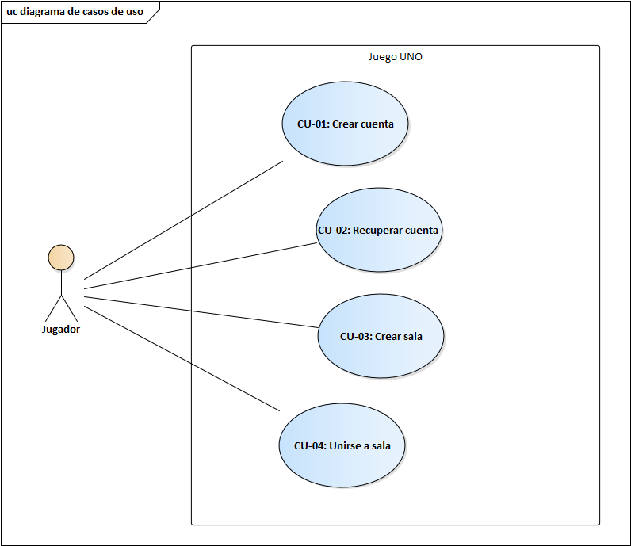En la siguiente Figura se muestra el diagrama de casos de uso para el Juego UNO.

Figura 1. Diagrama de casos de uso

# **Descripciones de casos de uso**

A continuación, se presenta la descripción del caso de uso CU-01: Crear cuenta.

|  |  |
| --- | --- |
| **ID:** | CU-01 |
| **Nombre:** | Crear cuenta |
| **Autor(es):** | Sammy Guadarrama Chávez |
| **Fecha de creación:** | 12 de octubre de 2020 |
| **Fecha de actualización:** |  |
| **Descripción:** | El jugador crea una cuenta en el juego para poder crear sala o unirse a una y tener un seguimiento sobre el nivel en el juego y los puntos que lleva. |
| **Actor(es):** | **Jugador** |
| **Frecuencia de uso:** | No identificado |
| **Disparador:** | El **Jugador** selecciona el botón “Crear cuenta” en la ventana “Iniciar sesión” |
| **Precondiciones:** | No identificado |
| **Flujo Normal:** | 1. El Juego UNO muestra la ventana “Registrar cuenta” con un formulario para registrar una cuenta de un JUGADOR con los campos: Nombres, Apellidos, Correo electrónico, Nickname, Contraseña. Y los botones “Cancelar” y “Registrar”. 2. El **Jugador** ingresa la información solicitada en los campos y selecciona el botón “Registrar”. (Ver FA 2.1). 3. El Juego UNO verifica que los campos tengan información y que esté correcta, después guarda en la base de datos un JUGADOR con la información ingresada con un status “NoHabilitado”, crea una ClaveValidación y envía un correo con ella al correo electrónico especificado. Después, muestra la ventana “Registro en espera” con el mensaje “¡Ya casi terminamos! Te enviamos un correo a la dirección especificada con una Clave de validación para que confirmes tu registro. Por favor ingrésala en el siguiente campo.” Con el campo Clave validación y los botones “Enviar de nuevo” y “Aceptar”. (Ver FA 3.1, FA 3.2, EX1 y EX2) 4. El **Jugador** ingresa la Clave de validación y selecciona el botón “Aceptar”. (Ver FA 4.1). 5. El Juego UNO verifica que la Clave de validación sea correcta y muestra la ventana “Registro exitoso” con el mensaje: “Tu cuenta ha sido registrada exitosamente” y el botón “Aceptar”. (Ver FA 5.1). 6. El **Jugador** selecciona el botón “Aceptar”. 7. El Juego UNO muestra la ventana “Inicio”. 8. Termina caso de uso. |
| **Flujos Alternos:** | FA 2.1 – El Jugador cancela el registro de cuenta.   1. El **Jugador** selecciona el botón “Cancelar”. 2. El Juego UNO cierra la ventana “Registro cuenta” y muestra la ventana “Iniciar sesión”. 3. Termina caso de uso.   FA 3.1 – Todos o algunos de los campos están vacíos.   1. El Juego UNO muestra la ventana “Campos vacíos” con el mensaje: “Uno o varios campos están vacíos, por favor ingresa toda la información.” Y el botón “Aceptar”. 2. El **Jugador** selecciona el botón “Aceptar”. 3. El Juego UNO cierra la ventana “Campos vacíos” y regresa al paso 1 del flujo normal.   FA 3.2 – La información en los campos es incorrecta.   1. El Juego UNO muestra la ventana “Campos incorrectos” con el mensaje: “La información en uno o varios campos es incorrecta, por favor verifique la información.” Y el botón “Aceptar”. 2. El **Jugador** selecciona el botón “Aceptar”. 3. El Juego UNO cierra la ventana “Campos incorrectos” y regresa al paso 1 del flujo normal.   FA 4.1 – Reenvío de Clave de validación.   1. El **Jugador** selecciona el botón “Enviar de nuevo”. 2. El Juego UNO envía de nuevo la Clave de validación a la dirección de correo ingresada y muestra la ventana “Registro en espera”.   FA 5.1 – La Clave de validación es incorrecta.   1. El Juego UNO muestra la ventana “Clave incorrecta” con el mensaje: “La clave de validación ingresa es incorrecta, por favor verifique la información.” Y el botón “Aceptar”. 2. El **Jugador** selecciona el botón “Aceptar”. 3. El Juego UNO muestra la ventana “Registro en espera |
| **Excepciones:** | EX1 - El Juego UNO no pudo conectarse a la base de datos.   1. El Juego UNO muestra la ventana “Error de registro” con el mensaje: “No se pudo realizar el registro en estos momentos, por favor intente de nuevo.” Y el botón “Aceptar”. 2. El **Jugador** selecciona el botón “Aceptar”. 3. El Juego UNO cierra la ventana “Error registro” y vuelve al paso 1 del flujo normal.   EX2 – Error al enviar el correo electrónico para la validación de cuenta.   1. El Juego UNO muestra la ventana “Error correo” con el mensaje: “Ocurrió un error al enviar el correo de validación, por favor seleccione el botón Enviar de nuevo.” Y el botón “Aceptar”. 2. El **Jugador** selecciona el botón “Aceptar”. 3. El Juego UNO muestra la ventana “Registro en espera”. |
| **Postcondiciones:** | POST-1: El Juego UNO debe crear una cuenta para el jugador.  POST-2: El Juego UNO debe enviar un correo de validación con la Clave de validación. |
| **Incluye:** | No aplica |
| **Extiende:** | No aplica |
| **Prioridad:** | Alta |

Ahora, en la siguiente tabla se muestra la descripción para el caso de uso CU-02: Recuperar cuenta.

|  |  |
| --- | --- |
| **ID:** | CU-02 |
| **Nombre:** | Recuperar cuenta |
| **Autor(es):** | Sammy Guadarrama Chávez |
| **Fecha de creación:** | 12 de octubre de 2020 |
| **Fecha de actualización:** |  |
| **Descripción:** | El jugador recupera su cuenta al olvidar su contraseña para poder tener de nuevo acceso al juego. |
| **Actor(es):** | **Jugador** |
| **Frecuencia de uso:** | No identificado |
| **Disparador:** | El **Jugador** selecciona el botón “Recuperar cuenta” en la ventana “Inicio sesión”. |
| **Precondiciones:** | PRE-1: El Jugador debe ingresar su nombre de usuario. |
| **Flujo Normal:** | 1. El Juego UNO envía un Código de recuperación a la dirección de correo especificada y muestra la ventana “Verificar código” con el mensaje: “Enviamos un código de recuperación a su dirección de correo, por favor ingréselo en el siguiente campo:”, el campo Código de recuperación y los botones “Cancelar”, “Enviar de nuevo” y “Continuar”. 2. El **Jugador** ingresa el Código de recuperación y selecciona el botón “Continuar”. (Ver FA 2.1 y FA 2.2). 3. El Juego UNO verifica que el Código de recuperación sea correcto y muestra la ventana “Recuperación cuenta” con un formulario de los campos: Nueva contraseña, Confirmar nueva contraseña. Y los botones “Cancelar” y “Recuperar cuenta”. (Ver FA 3.1). 4. El **Jugador** ingresa la información solicitada y selecciona el botón “Recuperar cuenta”. (Ver FA 4.1). 5. El Juego UNO verifica que la Confirmación de contraseña coincida con la Nueva contraseña coincidan y actualiza la contraseña del JUJGADOR. Después, muestra la ventana “Cuenta recuperada” con el mensaje: “La información de tu cuenta ha sido actualizada, inicie sesión de nuevo.” Y el botón “Aceptar”. (Ver FA 5.1 y EX1). 6. El **Jugador** selecciona el botón “Aceptar”. 7. El Juego UNO muestra la ventana “Inicio sesión”. 8. Termina caso de uso. |

|  |  |
| --- | --- |
| **Flujos Alternos:** | FA 2.1 – El Jugador cancela el ingreso del código de recuperación.   1. El **Jugador** selecciona el botón “Cancelar”. 2. El Juego UNO cierra la ventana “Verificar código” y muestra la ventana “Iniciar sesión”. 3. Termina caso de uso.   FA 2.2 – Reenvío del código de recuperación.   1. El Jugador selecciona el botón “Enviar de nuevo”. 2. El Juego UNO regresa al paso 1 del flujo normal.   FA 3.1 – El código de recuperación es incorrecto.   1. El Juego UNO muestra la ventana “Código incorrecto” con el mensaje: “El código de recuperación es incorrecto, por favor verifique la información.” Y el botón “Aceptar”. 2. El **Jugador** selecciona el botón “Aceptar”. 3. El Juego UNO cierra la ventana “Código incorrecto” y muestra la ventana “Verificar código”.   FA 4.1 Cancelación de recuperación de cuenta.   1. El **Jugador** selecciona el botón “Cancelar”. 2. El Juego UNO cierra la ventana “Recuperación cuenta” y muestra la ventana “Iniciar sesión”. 3. Fin de caso de uso.   FA 5.1 Las contraseñas no coinciden.   1. El Juego UNO muestra la ventana “Contraseñas incorrectas” con el mensaje: “La confirmación de la contraseña no coinciden, por favor verifique la información.” Y el botón “Aceptar”. 2. El **Jugador** selecciona el botón “Aceptar”. 3. El Juego UNO cierra la ventana “Contraseñas incorrectas” y muestra la ventana “Recuperación cuenta”. |
| **Excepciones:** | EX1 - El Juego UNO no pudo conectarse a la base de datos.   1. El Juego UNO muestra la ventana “Error de recuperación” con el mensaje: “No se pudo actualizar la contraseña, intente de nuevo.” Y el botón “Aceptar”. 2. El **Jugador** selecciona el botón “Aceptar”. 3. El Juego UNO cierra la ventana “Error de recuperación” y muestra la ventana “Recuperación cuenta”. |
| **Postcondiciones:** | POST-1: El Juego UNO debe actualizar la contraseña del jugador. |
| **Incluye:** | No aplica |
| **Extiende:** | No aplica |
| **Prioridad:** | Alta |

En la siguiente tabla se muestra la descripción del caso de uso CU-03: Crear sala.

|  |  |
| --- | --- |
| **ID:** | CU-03 |
| **Nombre:** | Crear sala |
| **Autor(es):** | Sammy Guadarrama Chávez |
| **Fecha de creación:** | 12 de octubre de 2020 |
| **Fecha de actualización:** |  |
| **Descripción:** | El jugador crea una sala para poder invitar a demás jugadores a unirse a la sala mediante el Número de sala |
| **Actor(es):** | **Jugador** |
| **Frecuencia de uso:** | Aproximadamente 3 veces por uso del juego. |
| **Disparador:** | El **Jugador** selecciona el botón “Crear sala” en la ventana “Inicio”. |
| **Precondiciones:** | No identificadas |
| **Flujo Normal:** | 1. El Juego UNO muestra la ventana “Creación sala” con un formulario para crear una SALA con los campos: Contraseña y Cupo de la sala. Y los botones “Cancelar” y “Crear”. 2. El **Jugador** ingresa la información solicitada en los campos y selecciona el botón “Crear”. (Ver FA 2.1). 3. El Juego UNO verifica que los campos tengan información, de ahí crea la SALA con la información. Después, muestra la ventana “Sala actual” con el ID de la sala, el cupo y los jugadores dentro de la sala. (Ver EX1). 4. Termina caso de uso. |
| **Flujos Alternos:** | FA 2.1 – El Jugador cancela la creación de una sala.   1. El **Jugador** selecciona el botón “Cancelar”. 2. El Juego UNO cierra la ventana “Creación sala” y muestra la ventana “Inicio”. 3. Termina caso de uso. |
| **Excepciones:** | EX1 - El Juego UNO no pudo crear la sala.   1. El Juego UNO muestra la ventana “Error de creación” con el mensaje: “No se pudo crear la sala, por favor intente de nuevo.” Y el botón “Aceptar”. 2. El Jugador selecciona el botón “Aceptar”. 3. El Juego UNO cierra la ventana “Error de creación” y vuelve al paso 1 del flujo normal. |

|  |  |
| --- | --- |
| **Postcondiciones:** | POST-1: El Juego UNO crea una sala con la información ingresada.  POST-2: El Juego UNO muestra los jugadores en la sala. |
| **Incluye:** | No aplica |
| **Extiende:** | No aplica |
| **Prioridad:** | Alta |

Por última, en la siguiente tabla se muestra la descripción al caso de uso CU-04: Unirse a sala.

|  |  |
| --- | --- |
| **ID:** | CU-04 |
| **Nombre:** | Unirse a sala |
| **Autor(es):** | Sammy Guadarrama Chávez |
| **Fecha de creación:** | 12 de octubre de 2020 |
| **Fecha de actualización:** |  |
| **Descripción:** | El jugador se une a una sala mediante el Número de sala, para poder jugar con los otros jugadores que se encuentren en la sala. |
| **Actor(es):** | **Jugador** |
| **Frecuencia de uso:** | Aproximadamente 4 veces por uso del juego. |
| **Disparador:** | El **Jugador** selecciona el botón “Unirse a sala” en la ventana “Inicio”. |
| **Precondiciones:** | No identificadas |
| **Flujo Normal:** | 1. El Juego UNO muestra la ventana “Unirse a sala” con un formulario con el campo: Número de sala y contraseña. Y los botones “Cancelar” y “Unirse”. 2. El **Jugador** ingresa la información solicitada en los campos y selecciona el botón “Unirse”. (Ver FA 2.1). 3. El Juego UNO verifica que los campos tengan información, y verifica que el Número de sala y la contraseña exista, de ahí, muestra la ventana “Sala actual” con la información de la sala y los jugadores actuales. (Ver FA 3.1, FA 3.2 y EX1). 4. Termina caso de uso. |
| **Flujos Alternos:** | FA 2.1 – El Jugador cancela la unión a una sala.   1. El **Jugador** selecciona el botón “Cancelar”. 2. El Juego UNO cierra la ventana “Unirse a sala” y muestra la ventana “Inicio”. 3. Termina caso de uso.   FA 3.1 – Los campos están vacíos.   1. El Juego UNO muestra la ventana “Campos vacíos” con el mensaje: “Uno o los dos campos están vacíos, por favor ingresa la información.” Y el botón “Aceptar”. 2. El **Jugador** selecciona el botón “Aceptar”. 3. El Juego UNO cierra la ventana “Campos vacíos” y regresa al paso 1 del flujo normal.   FA 3.2 – La sala no existe.   1. El Juego UNO muestra la ventana “Sala inexistente” con el mensaje: “La sala a la que intenta ingresar no existe, por favor verifica la información e intente de nuevo.” Y el botón “Aceptar”. 2. El **Jugador** selecciona el botón “Aceptar”. 3. El Juego UNO cierra la ventana “Sala inexistente” y regresa al paso 1 del flujo normal. |
| **Excepciones:** | EX1 - El Juego UNO no pudo unirse a la sala.   1. El Juego UNO muestra la ventana “Error de unión” con el mensaje: “No se pudo unir a la sala, por favor intente de nuevo.” Y el botón “Aceptar”. 2. El **Jugador** selecciona el botón “Aceptar”. 3. El Juego UNO cierra la ventana “Error de unión” y vuelve al paso 1 del flujo normal. |
| **Postcondiciones** | POST-1: El Juego UNO muestra la ventana “Sala actual” con la información de la sala y los jugadores actuales. |
| **Incluye** | No incluye |
| **Extiende** | No extiende |
| **Prioridad** | Alta |

# **Modelo de dominio**

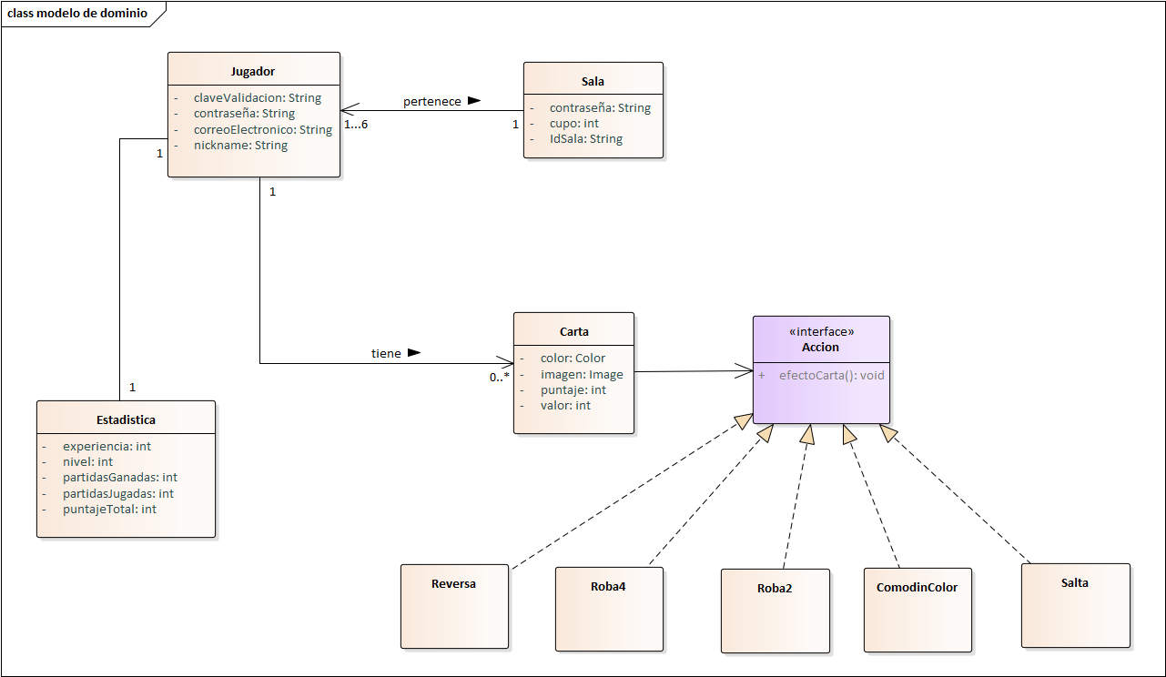En la siguiente Figura se muestra el modelo de dominio que fue identificado para el Juego UNO.

Figura . Modelo de dominio

# **Modelo de datos**

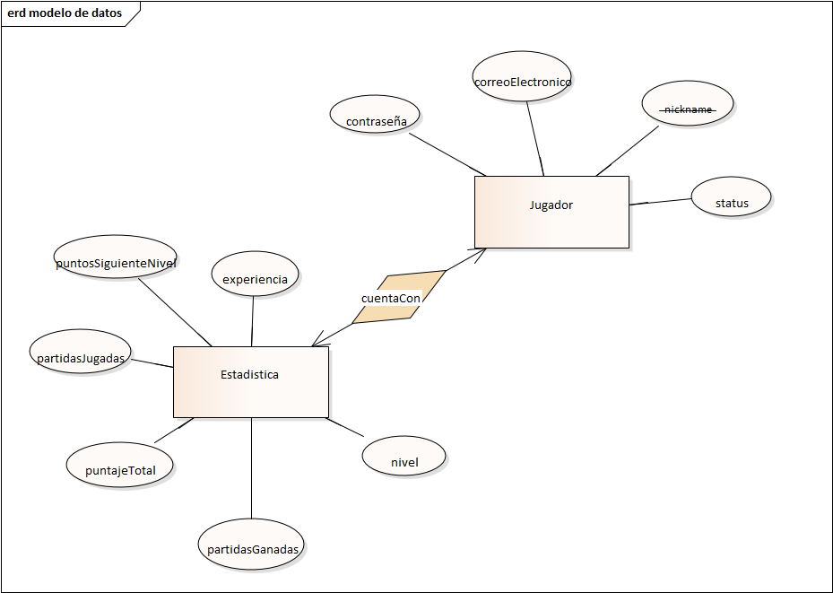En la siguiente Figura se muestra el modelo de datos diseñado para la creación de la base de datos del juego UNO.

Figura . Modelo de datos

Como se mostró en la Figura anterior, solo se mantendrán la información de los jugadores.

# **Prototipos**

En esta sección se presentarán los prototipos creados, estos tienen un enlace directo con las descripciones de los casos de uso anteriormente especificados.

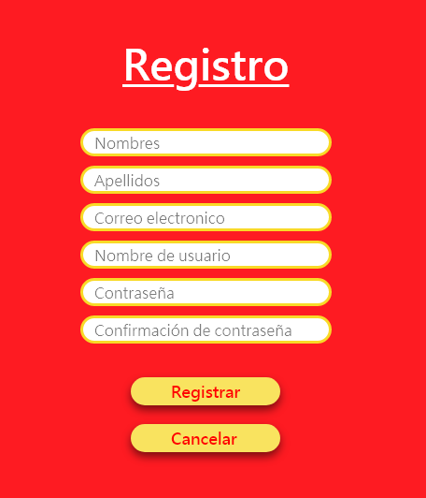En la siguiente Figura se muestra el prototipo para la ventana “Registrar cuenta”.

Figura 4. Ventana "Registrar cuenta"

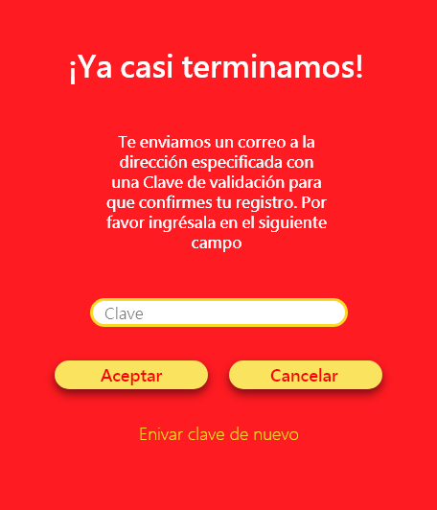Ahora, se muestra el prototipo para la ventana “Registro en espera”.

Figura 5. Ventana "Registro en espera"

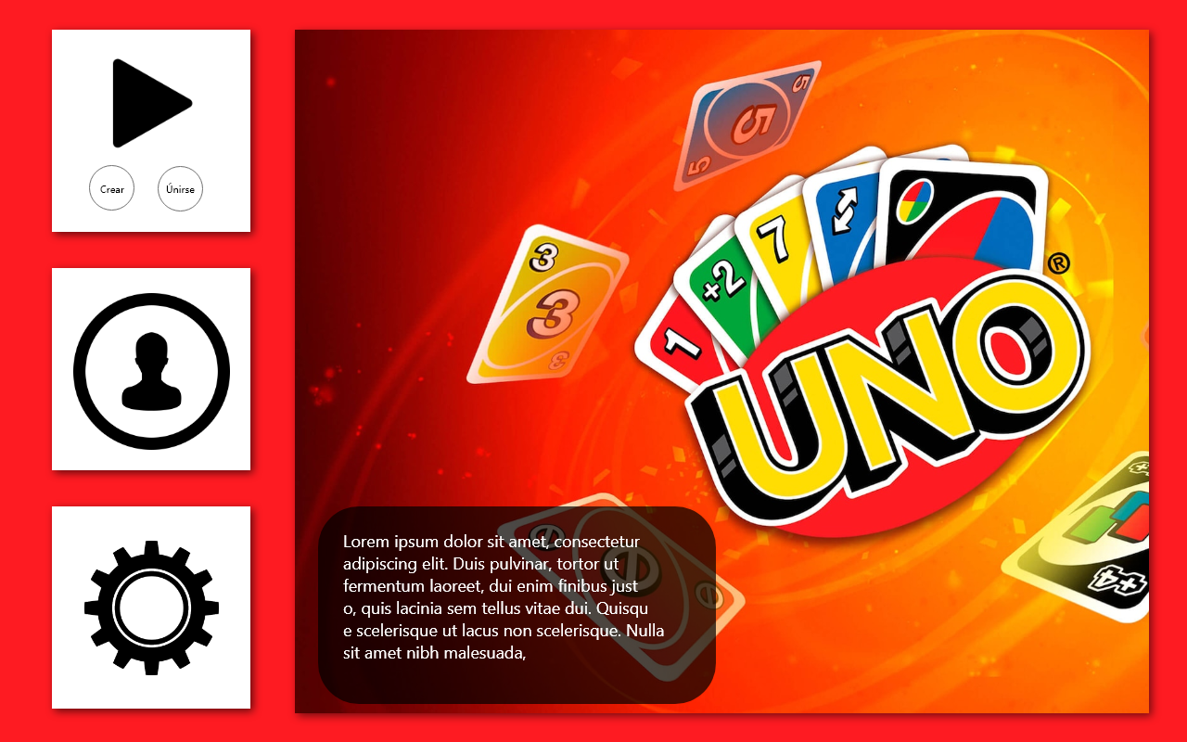En la siguiente Figura se muestra el prototipo para la vetana “Inicio”.

Figura 6. Ventana "Inicio"

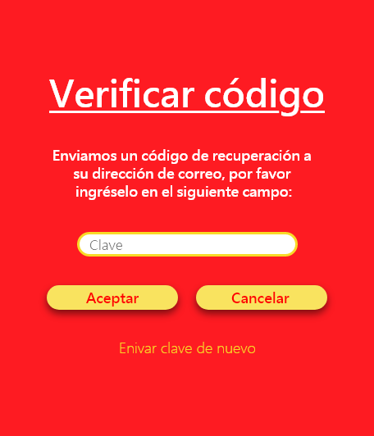En la siguiente Figura se muestra el prototipo para la ventana “Verificar código”.

Figura 7. Ventana "Verificar código"

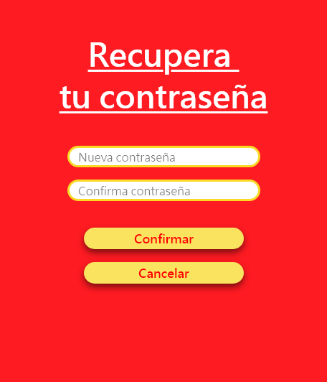Ahora, el prototipo para la ventana “Recuperación cuenta” se muestra en la siguiente Figura.

Figura 8. Ventana "Recuperación cuenta"

En la siguiente Figura se muestra el prototipo para la ventana “Creación sala”.

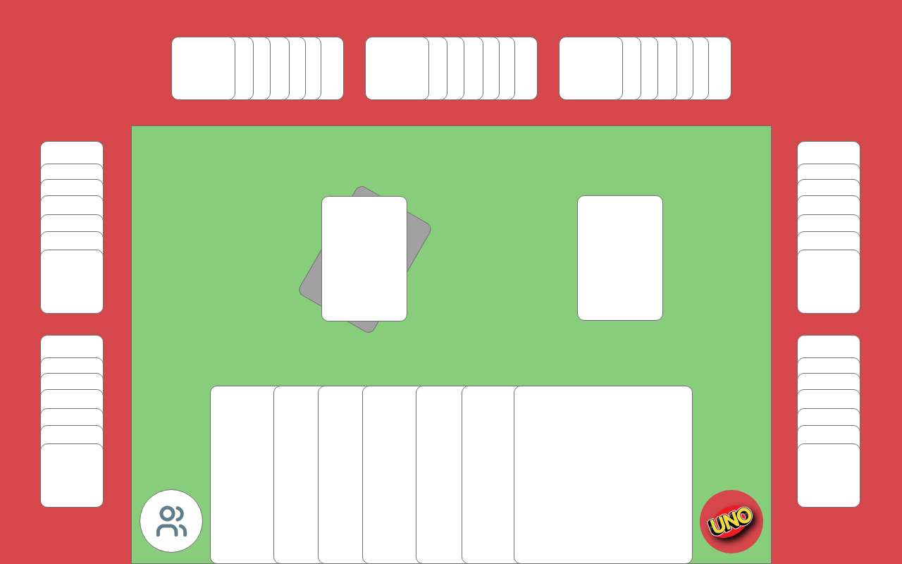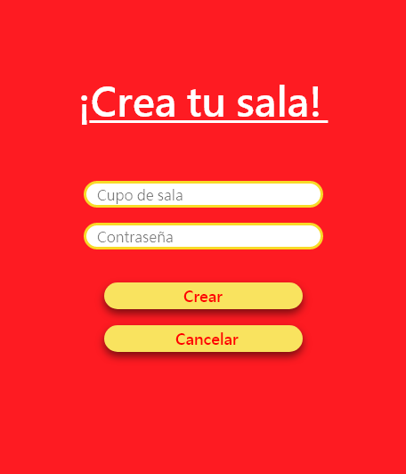El prototipo para la ventana “Sala actual” se muestra en la siguiente Figura.

Figura 9. Ventana "Sala actual"

Figura 10. Ventana "Creación sala"

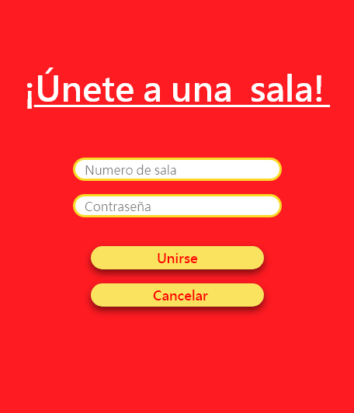Siguiendo con el prototipo para la ventana “Unirse a sala”, se presenta la siguiente Figura.

Figura 11. Ventana "Unirse a sala"

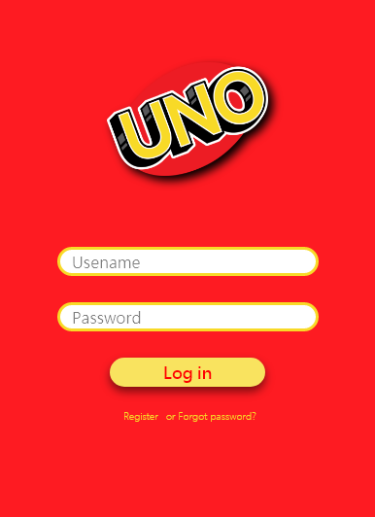El prototipo para la ventana “Iniciar sesión” se muestra en la siguiente Figura.

Figura 12. Ventana "Iniciar sesión"

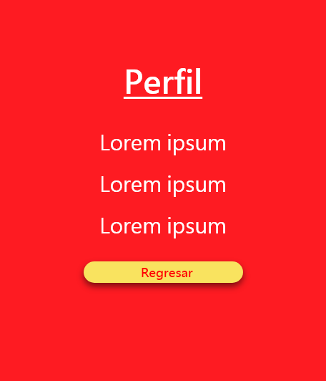Por útlimo, en la siguiente Figura se muestra el prototipo para la ventana “Perfil”.

Figura 13. Ventana "Perfil"